Отчет
Романов Иван ИСТбд-11
Результирующая матрица л.р.№5
N = 12 , K = 5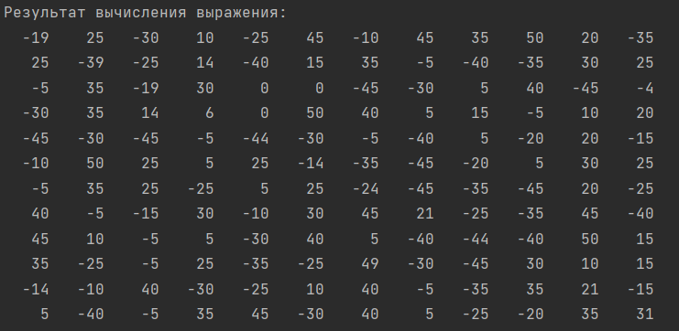Пример визуализации матрицы в matplotlib №1.
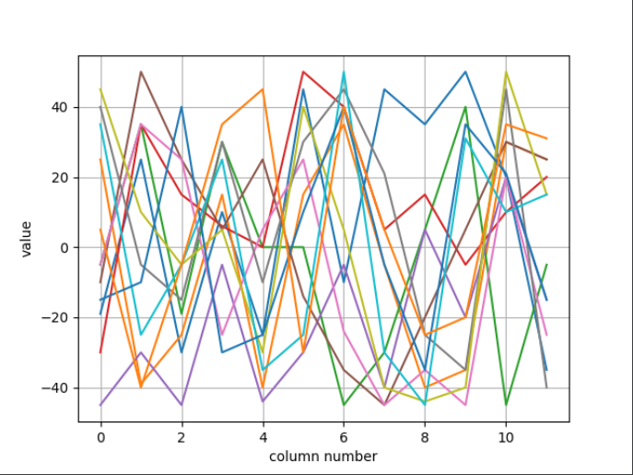
2.Пример визуализации матрицы в matplotlib №2. 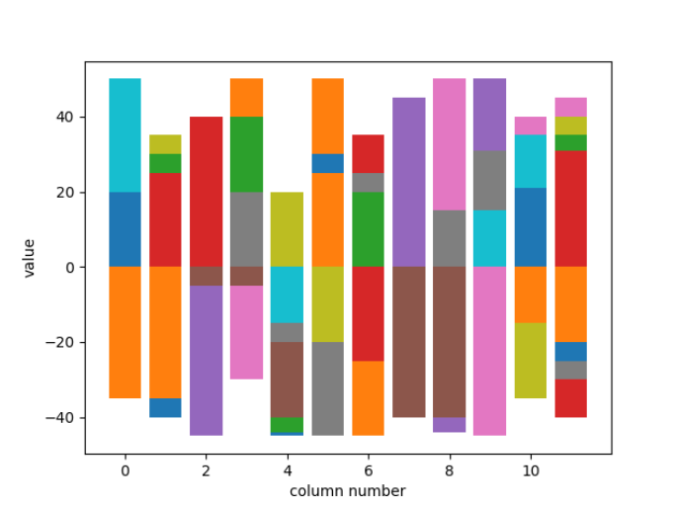3.Пример визуализации матрицы в matplotlib №3.
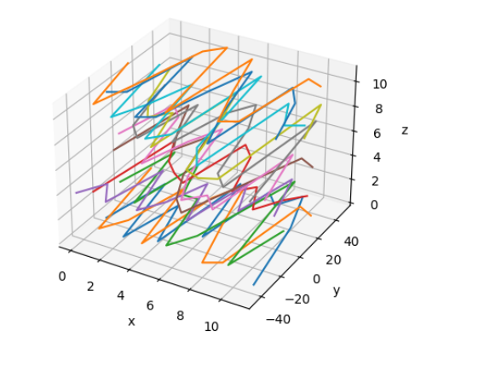
4. Пример визуализации матрицы в Seaborn №1.
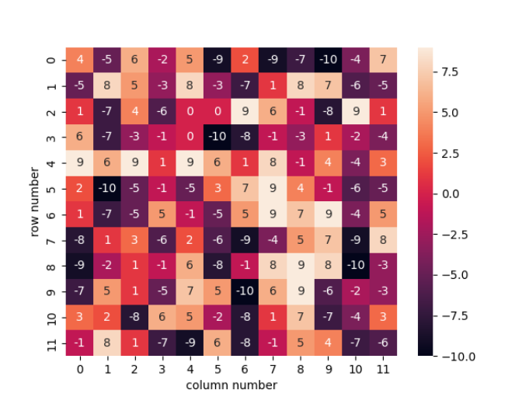5. Пример визуализации матрицы в Seaborn №2
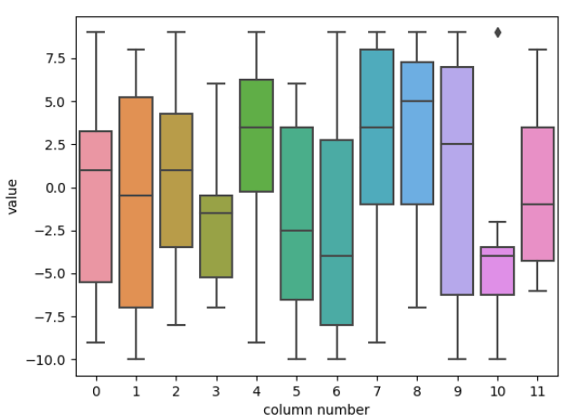

6. Пример визуализации матрицы в Seaborn №3.
